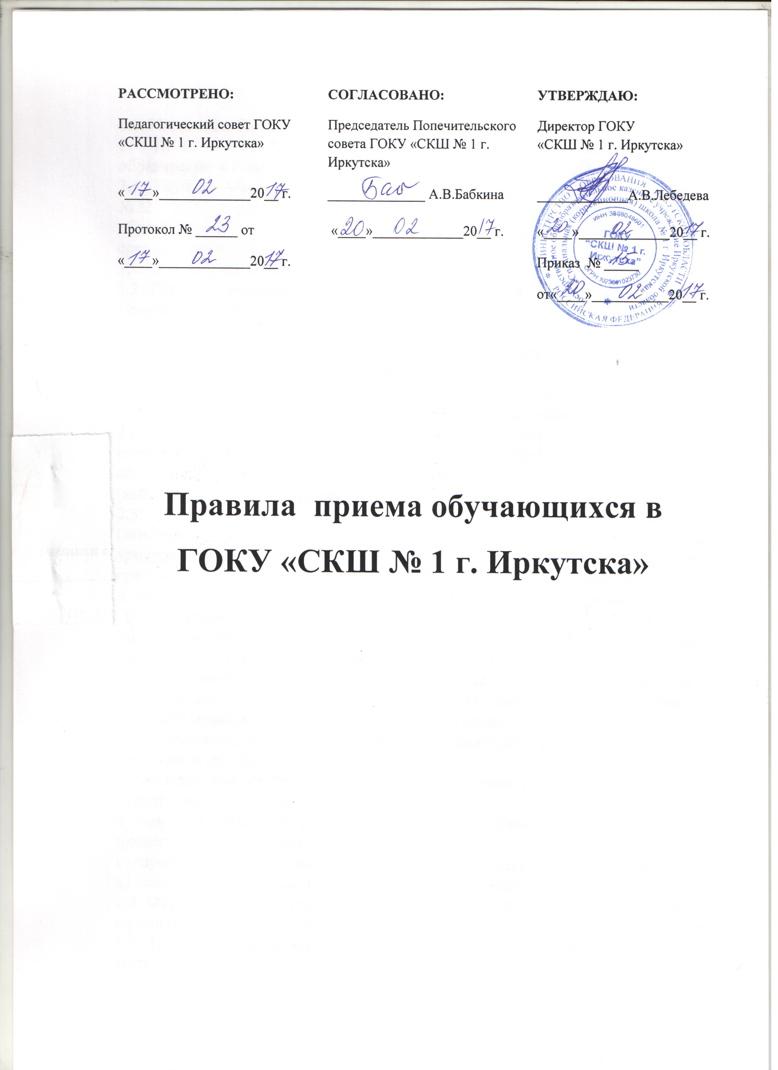

- Общие положения

1.1. Настоящее Положение разработано на основании:
- П. 8 ч. 3 ст. 28, ч. 2 ст. 30, ч. 9 ст. 55, ч. Федерального закона "Об образовании в Российской Федерации"Федерального Закона от 29.12.2012 г. № 273-ФЗ «Об образовании в Российской Федерации»;
- Устава ГОКУ «СКШ № 1 г. Иркутска».
1.2. Настоящее Положение регламентирует порядок приема обучающихся в ГОКУ «СКШ № 1 г. Иркутска» (далее – школа).

- Приём обучающихся

2.1. Правила приема обучающихся в школу определяются самостоятельно в соответствии с законодательством Российской Федерации.
2.2. В школу принимаются дети, имеющие заключение ПМПК с рекомендацией обучения по адаптированным основным общеобразовательным программам для детей с умственной отсталостью (интеллектуальными нарушениями)
2.3. Прием детей в школу осуществляется по личному заявлению родителей (законных представителей) ребенка при предъявлении документа, удостоверяющего личность родителя (законного представителя), либо оригинала документа, удостоверяющего личность иностранного гражданина в Российской Федерации.
  - Прием осуществляется в течение всего года при наличии свободных мест.
  - В первый класс принимаются дети, достигшие возраста 6,5 лет.
  - При приеме детей в 1 класс родители (законные представители) предоставляют:
1. Заявление о приеме в школу,
2. Выписку из протокола ПМПК,
3. Копию свидетельства о рождении ребенка,
4. Медицинскую карту ребенка по установленной форме,
6. Справку с места жительства,
7. Фотографию 3*4,
8. Индивидуальную программу реабилитации ребенка-инвалида (при наличии).
2.7. При приеме обучающихся во 2-9 классы родители (законные представители)предоставляют:
1. Заявление о приеме в школу,
2. Выписку из протокола ПМПК,
3. Копию свидетельства о рождении ребенка,
4. Личное дело обучающего,
5. Медицинскую карту ребенка по установленной форме,
6. Справку с места жительства,
7. Фотографию 3*4,
8. Индивидуальную программу реабилитации ребенка-инвалида (при наличии).
  - Зачисление вновь прибывших детей оформляется приказом директора о зачислении в контингент обучающихся ГОКУ «СКШ № 1 г. Иркутска».
  - Детям, имеющим заключение ПМПК с рекомендацией обучения по адаптированным основным общеобразовательным программам для детей с умственной отсталостью (интеллектуальными нарушениями), может быть отказано в приеме только по причине отсутствия свободных мест в учреждении.

- Делопроизводство.

3.1. Заявления, предоставляемые родителями (законными представителями), регистрируются в журнале приема заявлений.
3.2. На каждого ребёнка, зачисленного в школу, заводится личное дело, в котором хранятся все сданные при приёме документы и иные документы.

ЛИСТ ОЗНАКОМЛЕНИЯ
Должность | ФИО | Подпись | Дата

